Сертификаты на МСК в проактивном режиме.

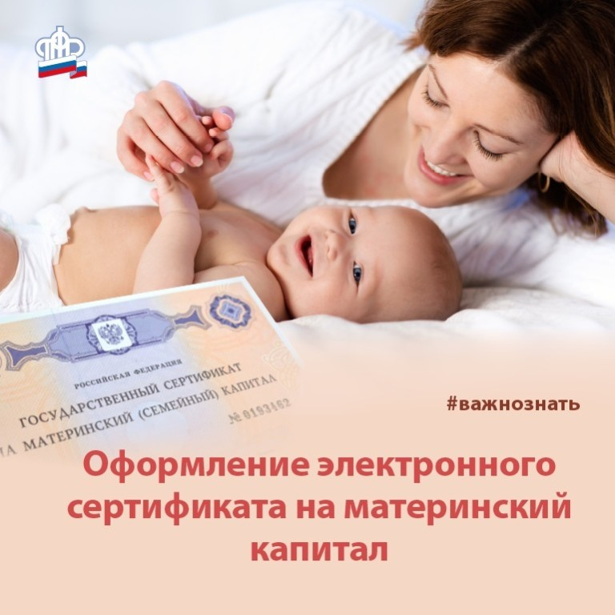
С начала 2021 года 10 муслюмовских семей получили сертификаты на материнский (семейный) капитал в проактивном режиме.
Начиная с апреля 2020 года, Пенсионный фонд РФ осуществляет выдачу сертификатов на материнский (семейный) капитал в проактивном режиме. Это означает, что после рождения ребенка, дающего право на МСК, сертификат оформляется автоматически – никакого заявления от мамы не требуется. Сведения о появлении ребенка, дающего право на материнский капитал, поступают в ПФР из государственного реестра записей актов гражданского состояния. Данные об оформлении сертификата фиксируются в информационной системе Пенсионного фонда и направляются в «Личный кабинет» мамы на портале Госуслуг.
Электронный сертификат он на материнский семейный капитал – это не только удобно, но и практично. Ведь такой документ имеет ряд преимуществ перед своим бумажным аналогом: экономит время семьи на его оформление; его нельзя потерять или испортить, а значит, не придется тратить время на его восстановление; сведения из сертификата всегда доступны в «Личном кабинете» мамы на сайте ПФР.
Напомним, что материнский (семейный) капитал – это мера государственной поддержки российских семей, в которых с 2007 года родился или был усыновлен второй ребенок (а также третий, четвертый и любой следующий ребенок, если до этого право на материнский капитал не возникало или не оформлялось). Семьи, в которых, начиная с 1 января 2020 года, появился первый ребенок, также имеют право на материнский капитал. Размер материнского капитала в 2021 году в случае рождения в семье одного ребенка, начиная с 1 января 2020 года, составляет 483 881 рубль. Если в семье, начиная с 2020 года, родился второй ребенок, либо третий и последующие дети, при условии, что право на меры государственной поддержки ранее не возникало, размер материнского капитала составляет 639 431 рубль. Для семей с детьми, рожденными или усыновленными в период с 2007 по 2019 год, размер материнского капитала составляет 483 881 рубль.

